Feyrit Antoine TP aero
Lothmann Theo

1-Ajouter un bloc SIM sur votre programme, il simulera le fonctionnement d'un procédé réel. Donner lui un nom.

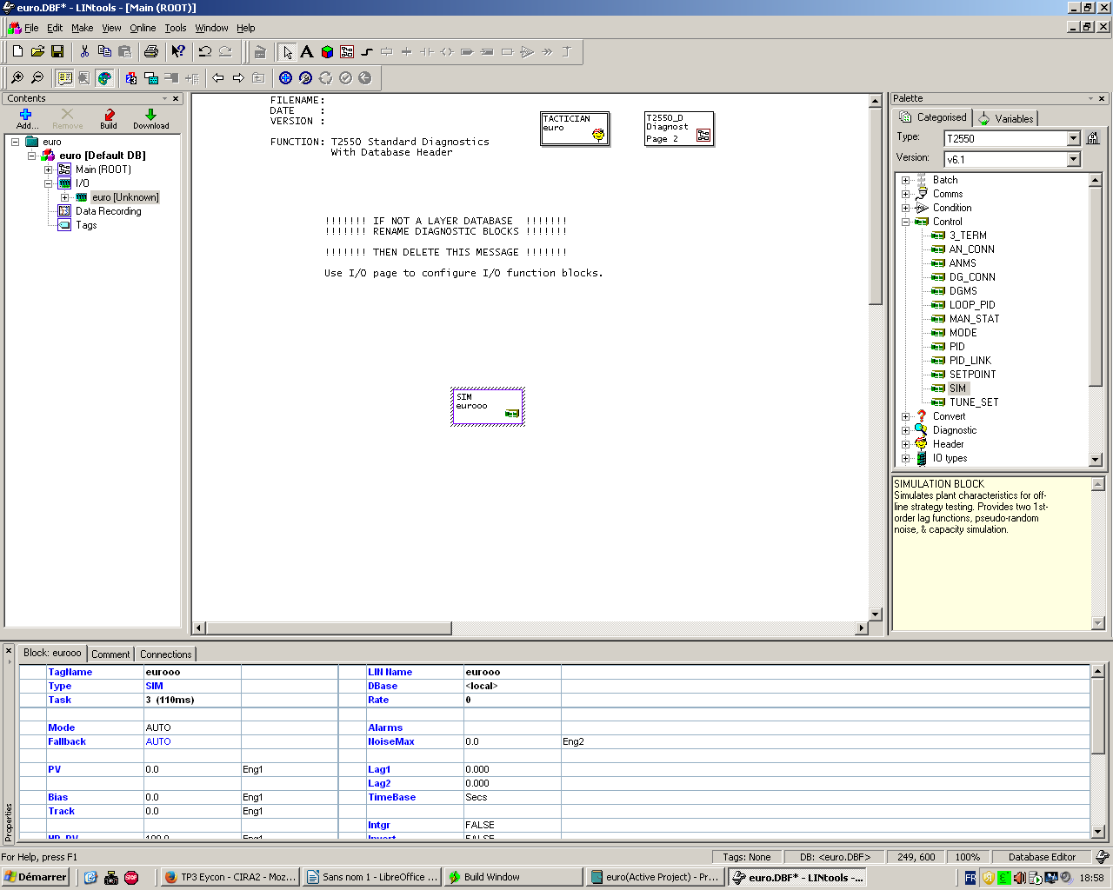

2-Procéder à son paramétrage en respectant les valeurs suivantes :

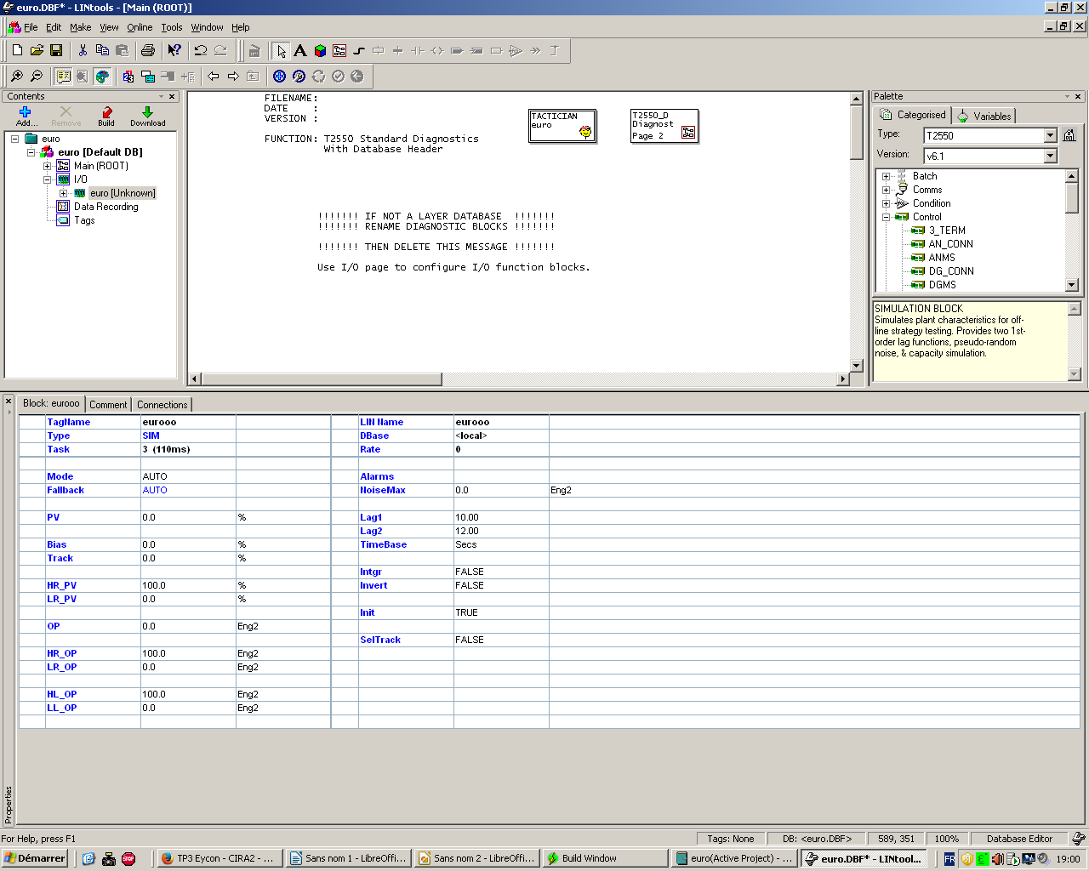

3-Ajouter à votre programme un bloc PID afin de créer une régulation de votre procédé virtuel.

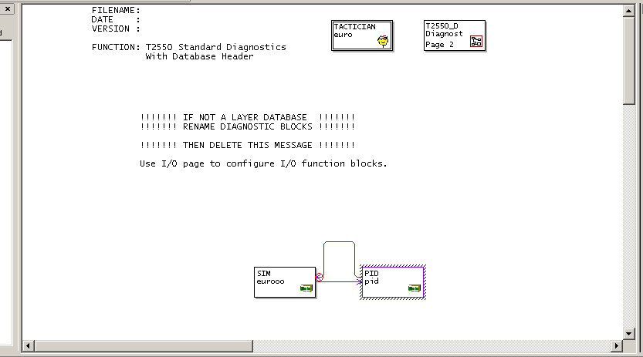

4-Régler le bloc PID, en utilisant une méthode de votre choix. On optimisera le temps de réponse à 10% et on limitera de dépassement à 10%. Aucune erreur statique ne sera tolérée.

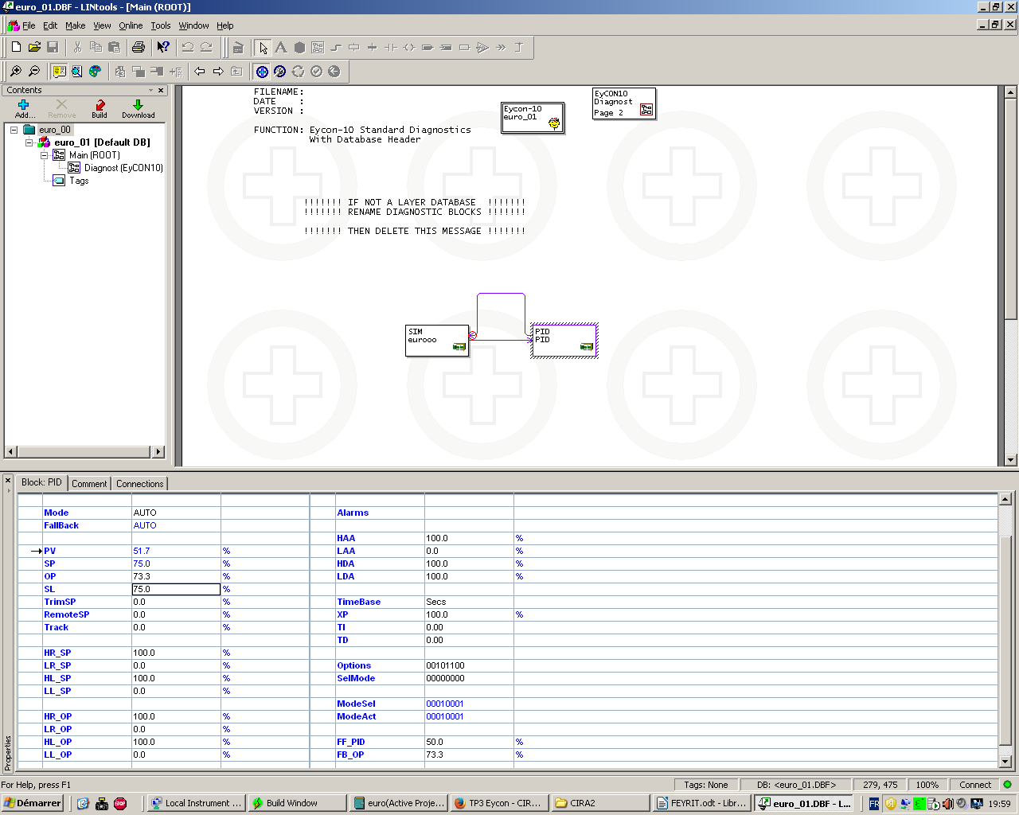

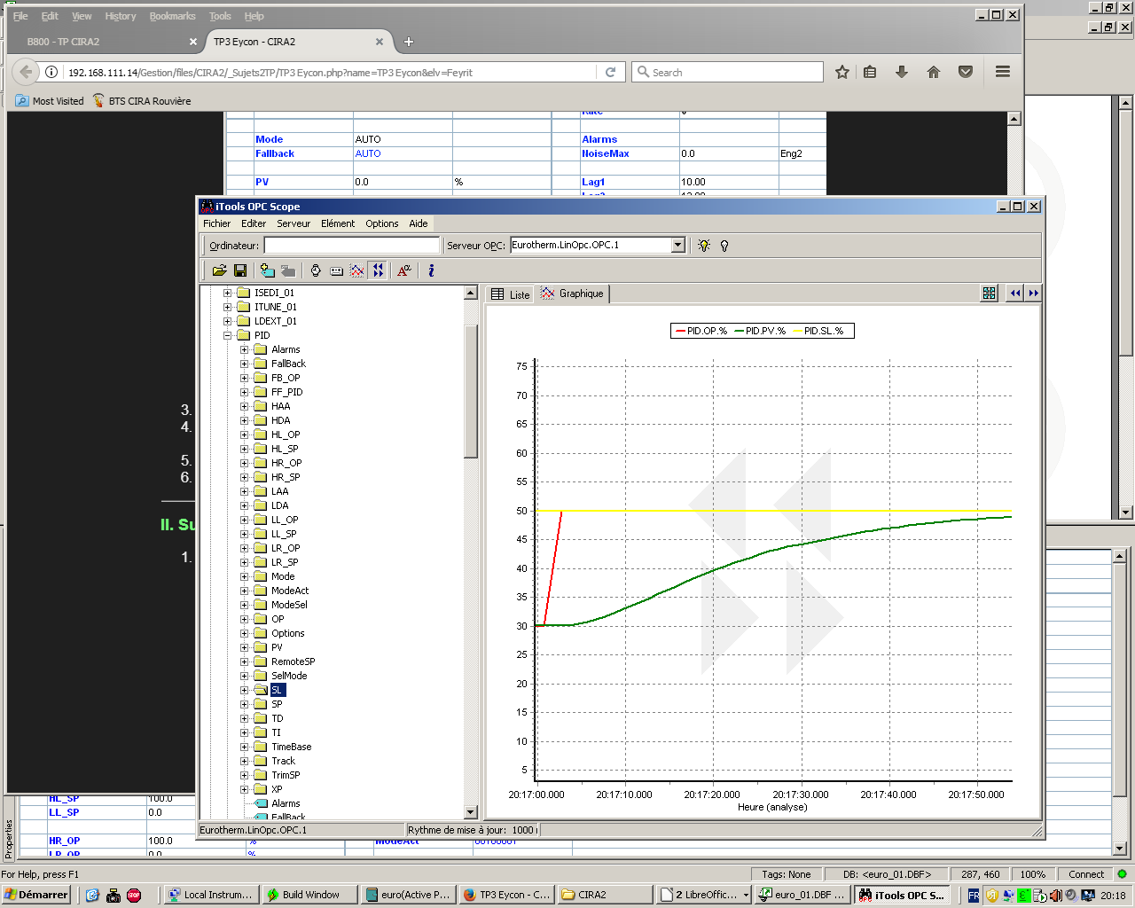
5-Enregistrer la réponse de votre mesure, la consigne passera de 30% à 50%.

6-Mesurer le temps de réponse à ± 5% de votre régulation à l'aide de votre enregistrement.
t1-t0=20 h18min-20h17min4s=56s

II. Supervision

1-Réaliser la programmation du superviseur en respectant le synopsis ci-dessous.

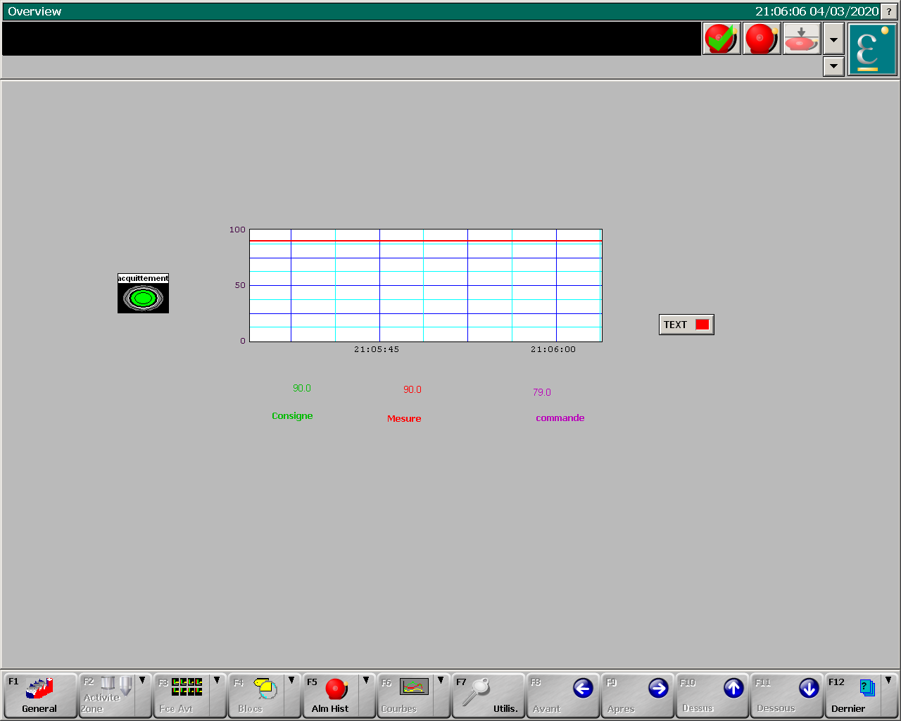

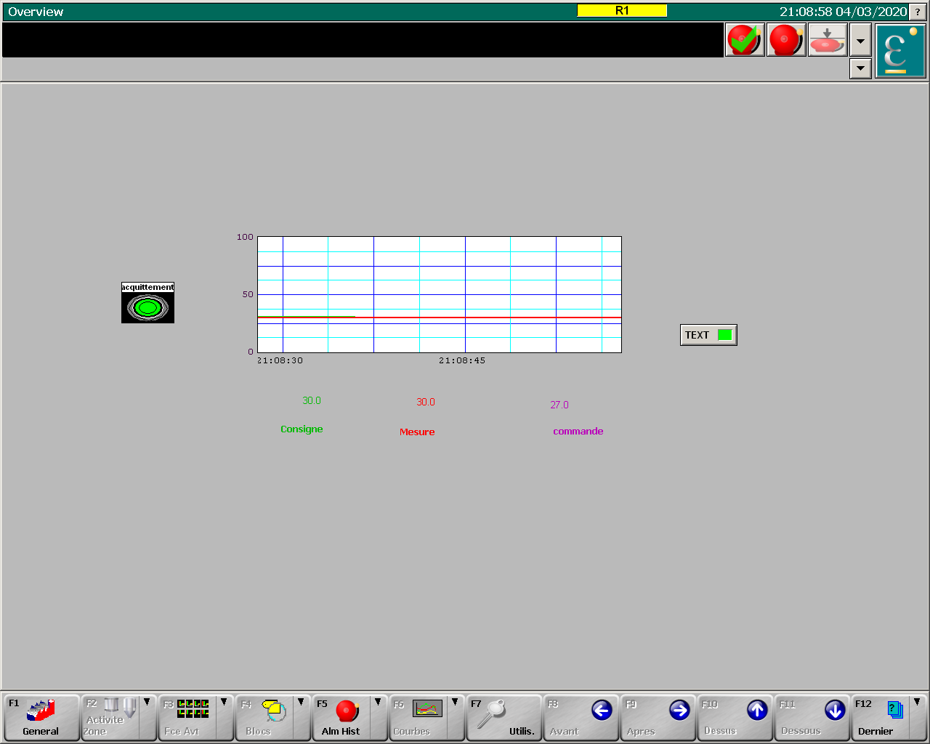

III. Profil de consigne

1-Ajouter au superviseur le synopsis ci-dessous.

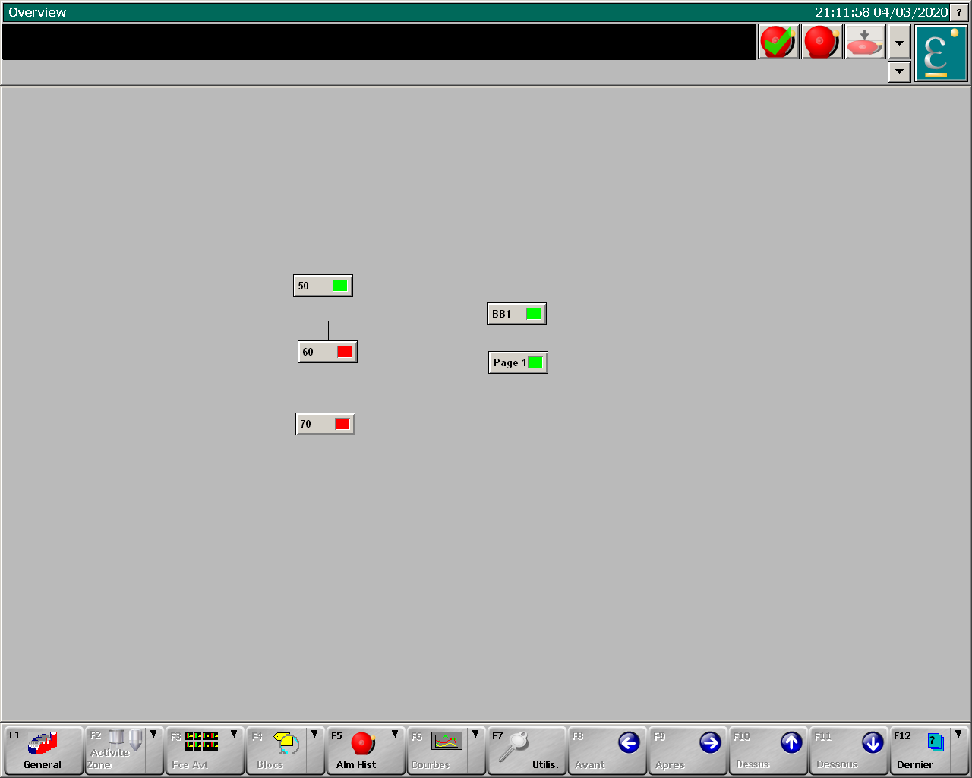

2-Créer un GRAFCET afin d'assurer le fonctionnement suivant :
- Au repos, la consigne du régulateur sera de 50%.
- Lors d'un appui sur le bouton B1, la consigne passe à 60% pendant 10s, puis 70% pendant 10s.
- Les voyants 50%, 60% et 70%, s'allumeront en vert lorsque la consigne correspond à la valeur indiquée.

